**Буду Родине служить!**

Каждый год в конце зимы - 23 февраля мы все отмечаем праздник день защитника Отечества. Это возможность ещё раз напомнить детям о том, что такое смелость, отвага, благородство и мужество.

В преддверии праздника в нашем детском саду «Теремок» организованна тематическая выставка детских рисунков «Буду Родине служить!».

**Цель** организации детской выставки – формирование уважительного отношения к Российской армии, защитникам Родины и самовыражения через художественное творчество.

В выставке приняли участие воспитанники всех возрастных групп детского сада. Каждая работа отличается своей оригинальностью. Рисунки получились разные, красивые. Воспитанники младших групп совместно с воспитателями сделали коллективные работы.

Активное участие приняли и родители воспитанников, проявив свою заинтересованность к жизнедеятельности детского сада. Мастерству наших умельцев можно позавидовать!

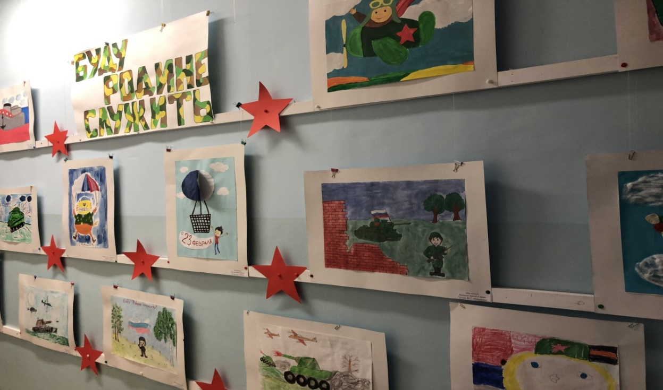

Подготовила Кобзева Ольга Георгиевна, воспитатель группы № 2 «Золотая рыбка»